AP : REALISATION D’UNE CARTE MENTALE

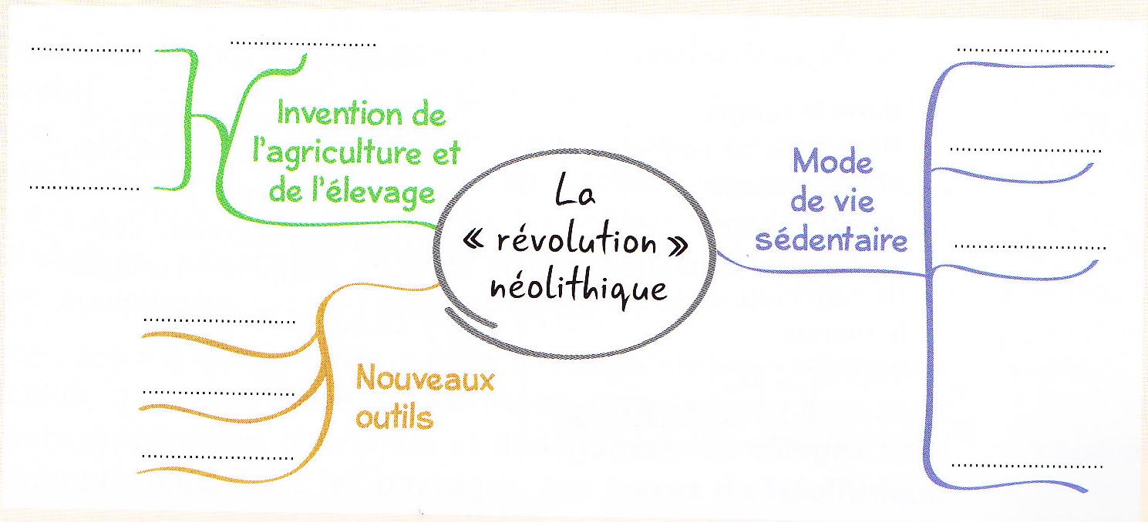



AP : REALISATION D’UNE CARTE MENTALE